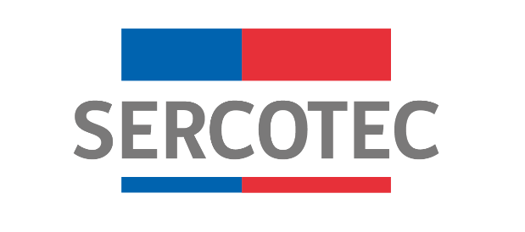

BASES DE CONVOCATORIA

CAPITAL SEMILLA EMPRENDE ESPECIAL
“Programa de Apoyo Ecosistema Emprendedor para Emprendedores/as, Micro y Pequeñas Empresas de Atacama”
Código BIP 40048918-0

REGIÓN DE ATACAMA
NOVIEMBRE 2025

Mediante el presente acto y para una correcta ejecución del programa, se modifica el punto “Plazos de Postulación” de las Bases de la Convocatoria PROGRAMA CAPITAL SEMILLA EMPRENDE ESPECIAL “Programa de Apoyo Ecosistema Emprendedor para Emprendedores/as Micro y Pequeñas Empresas de Atacama” Cod BIP 40048918-0, REGIÓN DE ATACAMA, en el siguiente sentido:

Donde dice:

2. POSTULACIÓN

2.1 Plazos de postulación11

Las personas interesadas podrán comenzar su postulación completando y enviando su proyecto de negocio a contar de las 12:00 horas del día 06 de noviembre de 2025 hasta las 15:00 horas del día 20 de noviembre de 2025.

La hora por considerar para efectos del cierre de la convocatoria, será aquella configurada en los servidores y publicada en el sitio web de Sercotec.

Los plazos anteriormente señalados podrán ser modificados por Sercotec y serán oportunamente informados a través de la página web www.sercotec.cl.

Debe decir:

2. POSTULACIÓN

2.1 Plazos de postulación

Las personas interesadas podrán comenzar su postulación completando y enviando su proyecto de negocio a contar de las 12:00 horas del día 06 de noviembre de 2025 hasta las 15:00 horas del día 28 de noviembre de 2025.

La hora por considerar para efectos del cierre de la convocatoria, será aquella configurada en los servidores y publicada en el sitio web de Sercotec.

Los plazos anteriormente señalados podrán ser modificados por Sercotec y serán oportunamente informados a través de la página web www.sercotec.cl.

En todo lo no modificado, rigen íntegramente las disposiciones de las Bases de Convocatoria que por el presente acto se modifican.

